Додаток 1
Прилади для вимірювання температури

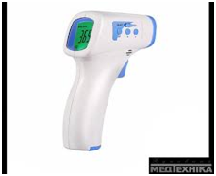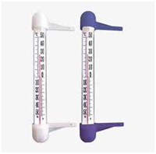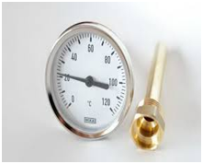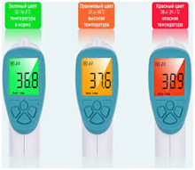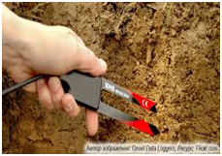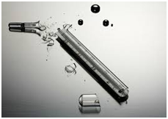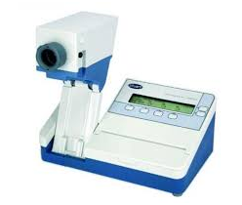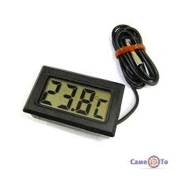

Додаток 2 Ви розбили ртутний термометр. ЩО РОБИТИ
1. Одягніть гумові, нітрилові або латексні рукавички.
2. Обережно зберіть друзки від термометра та покладіть їх на шматок паперового рушника. Згорніть його та покладіть у пластиковий пакет (або зіп-пакет), який можна герметично закрити.
3. Використовуйте скребок або шматок картону для того, щоб зібрати часточки ртуті в невелику кульку. Рухи мають бути спокійними аби ртуть безконтрольно не рознеслась по квартирі.
Ртуть може розповсюджуватись на великі відстані, отож важливо оглянути все приміщення та зазирнути у всі щілини. В темній кімнаті використовуйте ліхтарик.
4. Щоб зібрати крихти ртуті використовуйте піпетку. Потім обережно вичавіть ртуть з піпетки на вологий паперовий рушник.
За допомогою двох листів картону загорніть ртуть у рушник. Помістіть рушник у зіп-пакет, закрийте та промаркуйте, що там знаходиться ртуть.
5. Після того, як ви зібрали великі частинки, візьміть крем для гоління та змажте ним щітку. Протріть щіткою заражені місця – це допоможе зібрати зовсім дрібні часточки ртуті.
Як ще один варіант, ви можете використовувати скотч, щоб зібрати дрібне скло та ртуть. Важливо повільно відклеювати його від поверхні, щоб ртуть встигла зачепитись за клейку стрічку.
Скотч та щітку також покладіть в зіп-пакет та промаркуйте.
Після прибирання приміщення провітрюйте протягом 24 годин.
6. Всі заражені ртуттю речі необхідно віднести в пункти утилізації. Їхні адреси можна дізнатись у працівників Державної служби України з надзвичайних ситуацій або в райдержадміністрації.
ЧОГО НЕ РОБИТИ
Використовувати пилосос: він лише розсіє ртуть у повітрі.
Використовувати щітку або віник для прибирання: це подрібнить ртутні кульки на окремі частинки та рознесе їх по оселі.Не виливайте ртуть у водостік: вона може осісти у водопровідній системі й спричинити проблеми з ремонтом у майбутньому. Також це може заразити септичний резервуар або очисні каналізаційні споруди.Не ходіть у взутті, яке може бути заражене ртуттю. Одяг теж може бути джерелом розповсюдження ртуті.
ЯКЩО ЗІБРАТИ РТУТЬ НЕ ВДАЄТЬСЯ
Якщо ртуть із термометра опинилася у важкодоступних місцях, або взагалі невідомо де перебуває, наприклад, ви знайшли прилад розбитим, а поряд ртуті не було, то потрібно викликати спеціалістів Державної служби з надзвичайних ситуацій.Спеціалісти виїдуть на місце та замірять наявність ртутних парів і їхній рівень.У ситуації підвищення допустимого рівня парів проведуть демеркурізацію приміщення спеціальними розчинами.

